**复数加减法拓展提升B组试题**

1. 计算.

解：（解法一）

原式



（解法二）



将上列1000个式子累加，得

2.已知,,,求。

答案：1

解析：由复数加、减法的几何意义可知，四边形****为菱形，由菱形对角线相互垂直的性质，解出

3.已知且，则（为虚数单位）的最小值为_________。

答案 

解析：由题意可知复数所对应的点在以原点为圆心，半径为1的圆上。

可理解为单位圆上的点到点的距离，

设， 由图可知，最小值为。

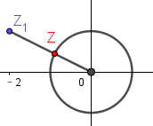

4.请同学们利用复数加、减法的几何意义证明以下结论

在复平面内，对应的点分别为,对应的点分别为为坐标原点

（点不共线）

1）.四边形为平行四边形。

2）.若则四边形为矩形。

3）. 若则四边形为菱形。

4）. 若且则四边形为正方形